Ordinateurs de conduite des centrales nucléaires Graphite-Gaz (1965 à 1994)

Les centrales nucléaire de production d’électricité de la filière française étaient basées sur l’énergie dégagée lors de la désintégration de l’uranium naturel. L’énergie produite était transportée par du gaz carbonique jusqu’à un échangeur où était produite la vapeur d’eau qui faisait tourner les turbines.
La conduite des processus était réalisée par des ordinateurs, c’est à dire que les procédés étaient directement pilotés par des équipements de sorties de ceux-ci, on parle de système de contrôle/commande, bien-entendu des systèmes indépendants assuraient la sécurité des installations. Mais effectivement, ce sont bien deux ordinateurs CII-9040 qui pilotaient le fonctionnement, mais un seul avait accès aux sorties, le maitre. En cas d’anomalie, le pilotage était basculé automatiquement sur le second ordinateur qui poursuivait les traitements d’automatisme requis.
Les ordinateurs sont issues des ordinateurs américains SDS930, à EDF ils ont été utilisés dans les centrales UNGG : Chinon, Saint-Laurent-des-eaux, Bugey 1, Vendellos (espagne) mais aussi dans les centres régionaux de facturation Grands Comptes.
Seules les centrales nucléaires ont du modernisé les équipements et accessoires en raison de l’impossibilité de remplacer les unités centrales (code de programmation intégralement en langage assembleur – des dizaines de milliers de ligne).
Parmi les modernisations dont j’ai été témoin :
- Les unités de « tambours » : une sorte de disque à nombre de tête d’écriture fixe, à accès rapide
- Les unités de bandes magnétiques (plusieurs fois d’ailleurs)
- L’ imprimante rapide (très rapide … 1000 lignes/minute)
- Les mémoires à tores
Les rénovations que j’ai mené
- les imprimantes de conduites (imprimantes à boules IBM remplacées par des imprimantes à aiguilles)
- les 2 convertisseurs de mesure (3000 mesures/minute doublées)
- les consoles de programmation ( remplacement de télétype ASR par écran-clavier )
- les lecteurs à ruban ( chargement des programmes ou de données )
- l’extension de mémoire par double accès sur un bus MVME

Je vous propose donc de vous faire parvenir quelques éléments que mes collègues, encore présents lors du démantèlement de la centrale, m’ont fait parvenir en souvenir.

Mémoires
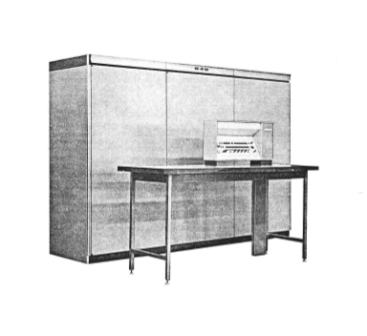
Chaque ordinateur comprend de base
- 1 baie d’alimentation
- 2 baies pour l’unité centrale
- 1 console de programmation ( accès aux registres, mémoires, E/S )
auquels il faut ajouter pour chacun
- 1 baie de canaux d’entrée/sorties (le TMCC)
- 1 baie du tambour magnétique
- 1 baie de bande magnétique
- 5 baies pour les mesures analogiques
- 10 baies pour les entrées-sorties numériques
et en commun, l’imprimante rapide, lecteur/perforateur de cartes informatiques, 2 baies pour le contrôle de détections de rupture de gaines des combustibles, la ventilation, la distribution de l’énergie …. soit une salle de près de 300m2.
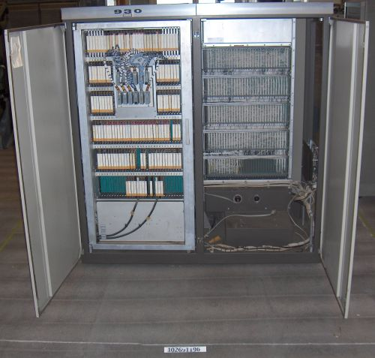
D’origine chacune des baies de l’unité centrale contient en face avant une mémoire de 16 kmots de 24bits soit 32 kmots.
La photo ci-dessous ne comporte que 16kmots, à Bugey nous avions une seconde porte à droite.

La nouvelle mémoire est réalisée sur 2 cartes bus MVME. Elles s’installent dans un rack qui est suspendu dans le cadre de la porte, à la place du bloc mémoire à tor et ses cartes logiques.
On voit, posés au dessus du rack, les câbles en nappe et cartes de connexion qui rejoignaient la logique de l’UC sur les faces arrières des armoires UC.
Le rack MVME contient aussi l’alimentation, 1 carte UC et ports de connexion standards (serial, ethernet,...)
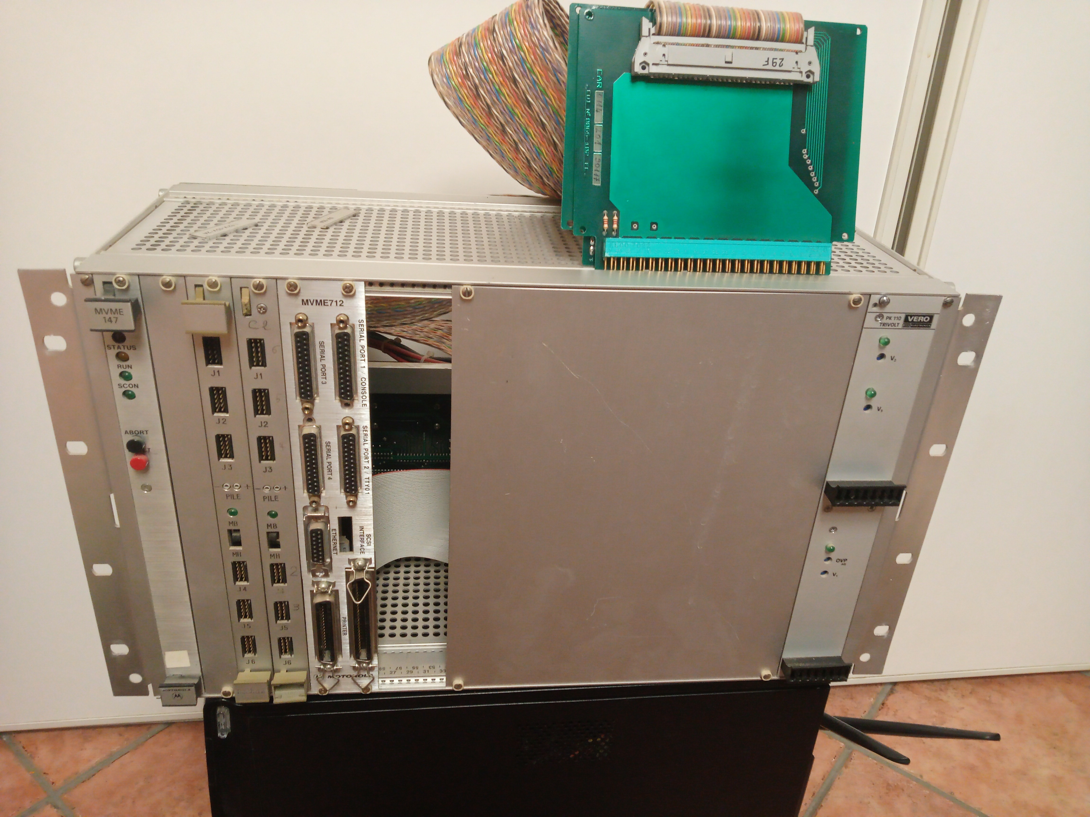

Je n’en suis pas sur

